Nama : Dinar Rizkita
NPM : 5520124073
Shift : PWL-4
Tugas 3 PWL
Buat semua tabel berserta atributnya lalu migrate untuk menjalankan migrasi
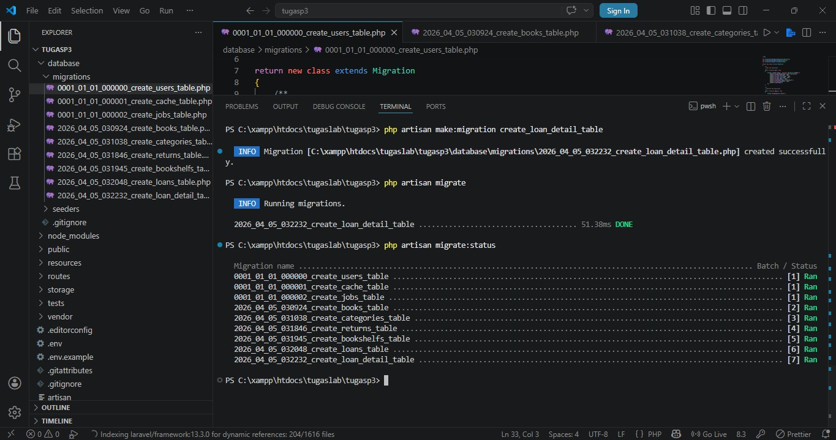
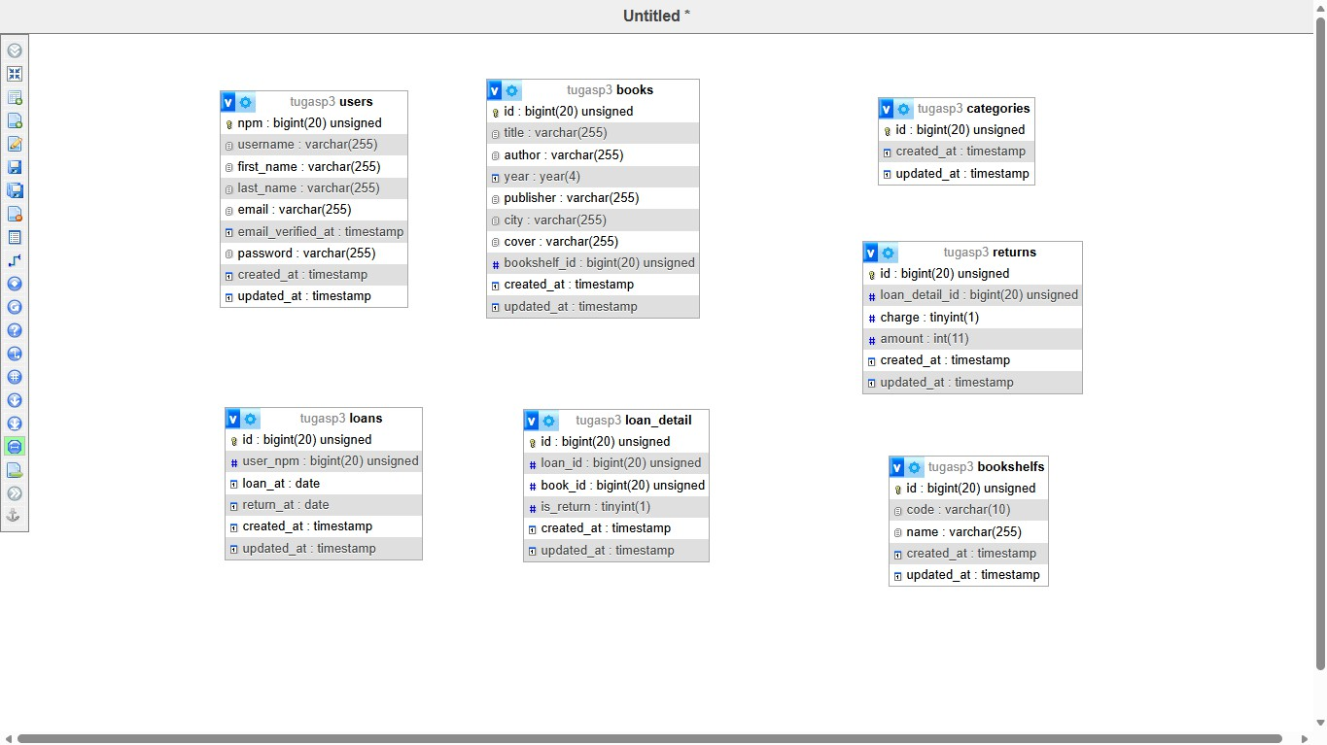

Lalu buat foreign key setiap tabel untuk relasi Fk books ke categories
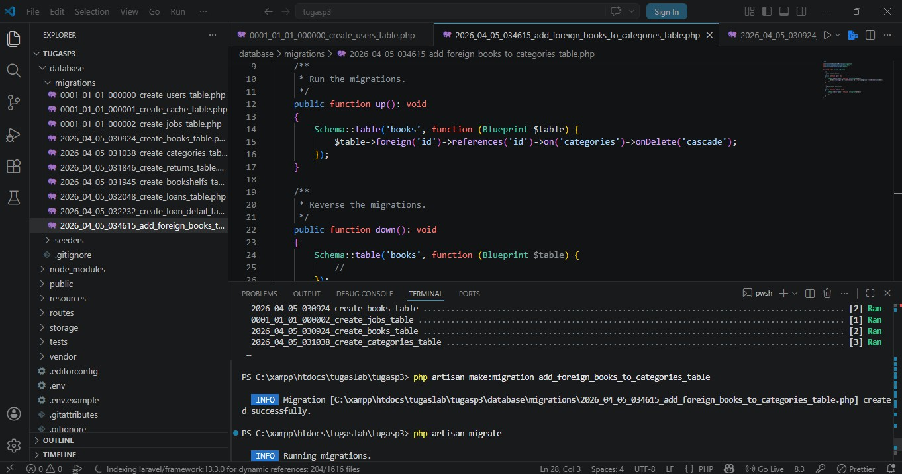
Fk books ke loan_detail
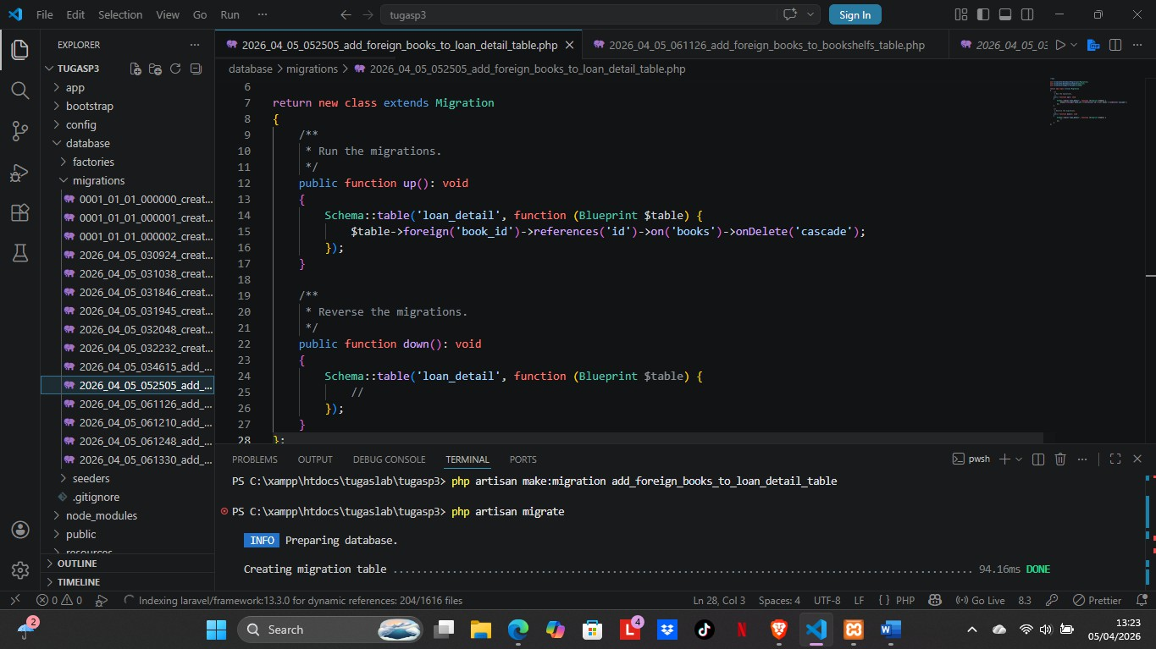

Fk books to books_shelf
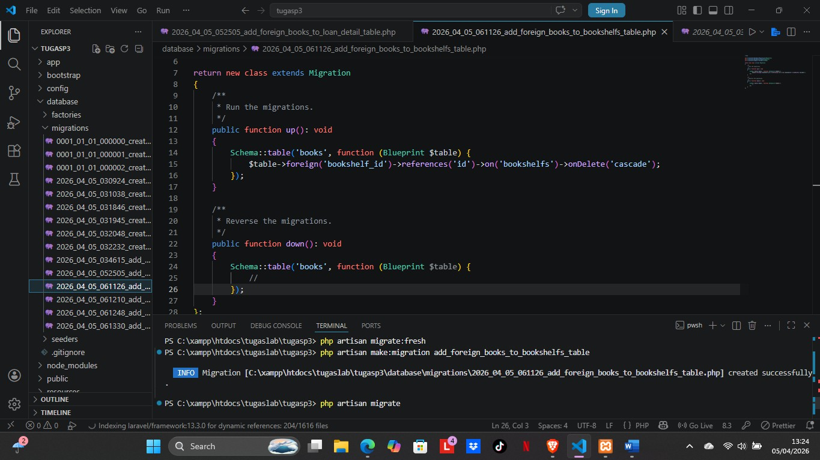
Fk loan_detail to loans
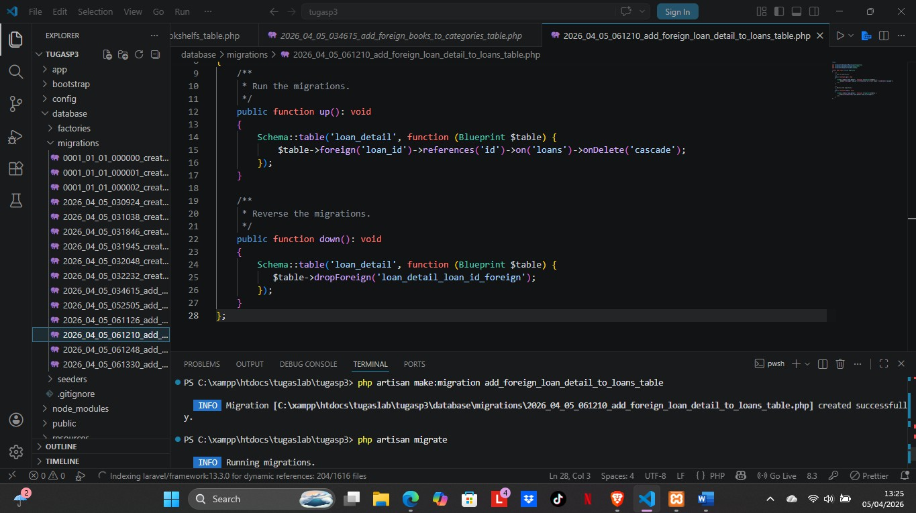

Fk loans ke users
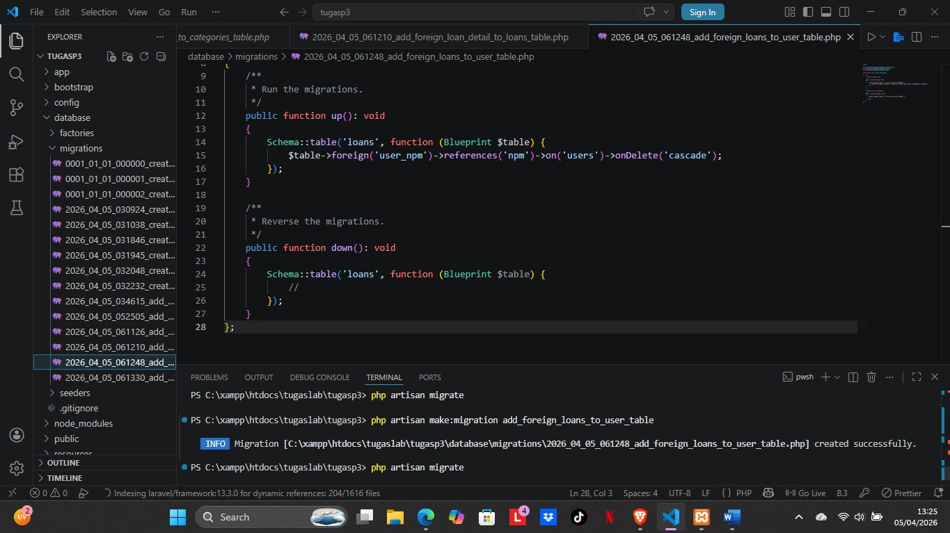
Fk return ke loan_detail


Jalanin migration dan seeder
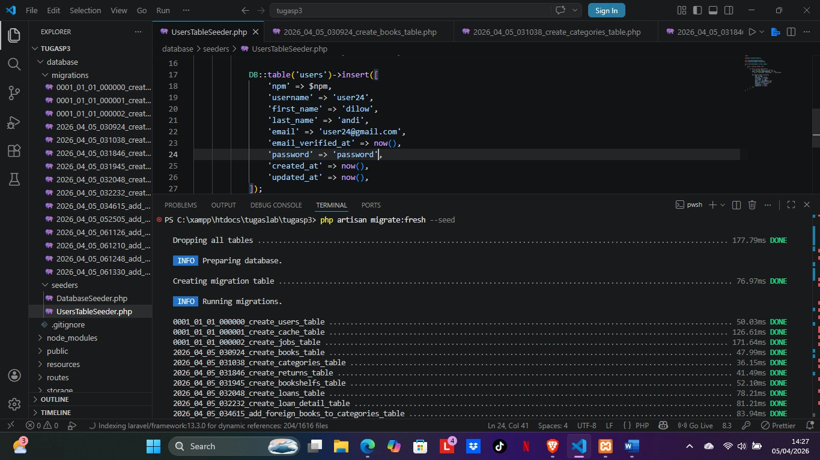

Data dan relasi ERD
